**Kreuzfahrtbericht ART 348**

San Francisco, 12.02.2019 der

**„Rund um Island mit schottischer Verlängerung“**

**11.07.24 - 28.07.2024 (17 Tage)**

|  |  |  |  |  |  |
| --- | --- | --- | --- | --- | --- |
| **Datum** | **Hafen** | **Geplant lt. Ausschreibung**  **Ankunft             Abfahrt** | | **Tatsächliche Zeiten**  **Ankunft       Abfahrt** | |
| 11.07. | Bremerhaven |  | 18.00 |  | 18.48 |
| 12.07. | Auf See |  |  |  |  |
| 13.07. | Rosyth | 08.00 | 17.00 | 04.42 | 17.36 |
| 14.07. | Invergorden | 09.00 | 18.00 | 08.48 | 18.06 |
| 15.07. | Auf See |  |  |  |  |
| 16.07. | Heimaey | 12.00 | 20.00 | 11.00 | 19.54 |
| 17.07. | Reykjavik | 08.00 |  | 08.54 |  |
| 18.07. | Reykjavik |  | 20.00 |  | 17.00 |
| 19.07. | Grundafjördür | 08.00 | 18.00 | 07.30 | 19.06 |
| 20.07. | Isafjördür | 08.00 | 18.00 | 07.12 | 19.36 |
| 21.07. | Akureyri | 09.00 | 23.00 | 07.36 | 21.36 |
| 22.07. | Husavik | 08.00 | 17.00 | CXL |  |
| 23.07. | Seydisfjördür | 08.00 | 15.00 | 07.24 | 14.48 |
| 24.07. | Runavik | 13.00 | 19.00 | 12.12 | 18.54 |
| 25.07. | Lerwick | 12.00 | 20.00 | 11.24 | 19.42 |
| 26.07. | Kirkwall | 08.00 | 18.00 | 07.36 | 17.36 |
| 27.07. | Auf See |  |  |  |  |
| 28.07. | Bremerhaven | 09.00 |  | 07.18 |  |

**Kapitän** Alex Zinkovskyi

**Hotelmanager** Balazs Schweitzer

**Schiffsarzt**  Dr. Alexander Hamperl

**Staffliste:**

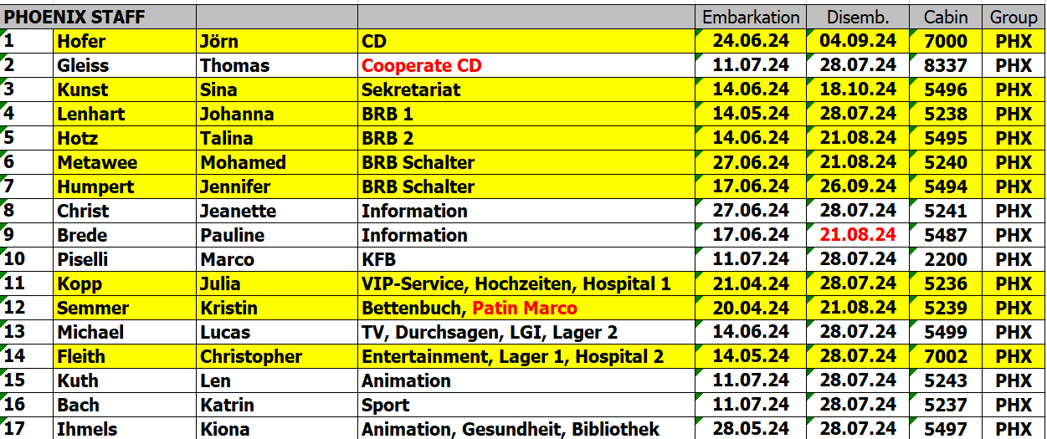

**Passagiere:**

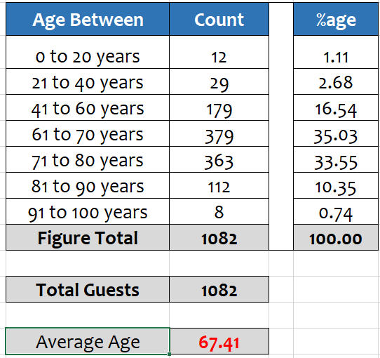

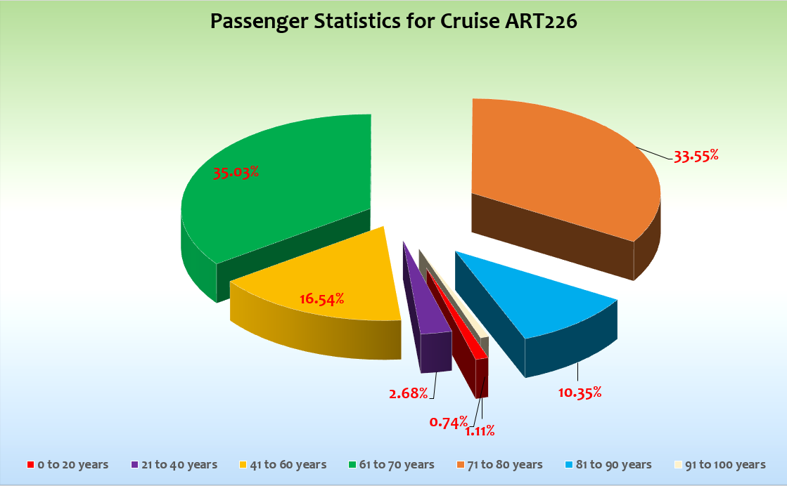

**Unplanmäßige Einstiege**

**Unplanmäßige Ausstiege**

NO SHOW:

|  |  |  |  |  |  |  |
| --- | --- | --- | --- | --- | --- | --- |
| ECKER | MANFRED | 289297 | 11.07.24 | 28.07.24 | 348 | 7203 |

Die **Gäste Englert #6243, BN430868** sind leider beide mit einem abgelaufenen Reisepass angereist und konnten daher die Reise nicht antreten.

13.7. 4484 Frau ROSENBOHM INGRID ANNA WALBURGA BN 436548 aus medizinischen Gründen ausgeschifft und Frau Iris Henjes als Begleitung mit ausgestiegen (Tochter).

14.07. Invergordon: Kab. 4234 **WOHLGEMUTH DAGMAR** BN 524060: Medizinische Ausschiffung

16.7. Heimaey: Medizinische Ausschiffung nach Sturz Frau Sauer BN 481370. Ihr Mann stieg auch aus.

18.7. Reykjavik: Medizinische Ausschiffung Frau Karin Hermann BN 264099. Partnerin blieb an Bord.

**11.07. Bremerhaven**

Zügige Einschiffung. Alle Gäste um 17.20 Uhr an Bord. Rettungsübung und Abfahrt.

Entgegen der Vorankündigung durch die Grenzpolizei gab es keine Kontrolle der Reisepässe durch die Behörden. Die Kontrolle wurde von Schiffseite durchgeführt.

Auslaufsekt, Willkommensparty und Spot vom SE an der Phoenix Bar.

**12.07. Auf See**

Viele Willkommensveranstaltungen (Gold, Ärzte, Singles, Kapitän).   
Dazu Frühschoppen und etwas bewegte See.

**13.07. Rosyth**

Entgegen der Antwort auf unsere Anfrage, ob alle Busse bis zum Schiff vorfahren dürfen, durften nur immer 4 Busse bis zum Hafenterminal (Zelt) vorfahren. Erst wenn diese weg waren, durften die nächsten 4 kommen. Das verursachte einige Verzögerungen bei insgesamt 23 Bussen.

Es war zwar gemäß Antwort auf unsere Anfrage erlaubt, vom Hafen bis zum Terminal zu laufen, aber wer Rosyth erkunden wollte, musste dann bis zum Hafenausgang ein Taxi nehmen. Alternativ bot der Hafen einen Shuttleservice nach Dunfernline an.

Lokale Gangway tidebedingt auf Deck 3.

Facecheck aller Gäste problemlos.

Kühl, aber zum großen Teil trocken.

**14.07. Invergorden**

Lokale Gangway Deck 3. Im Örtchen (3 Minuten vom Schiff zu Fuß) gab es eine Kirche und einige Geschäfte. Rund 1 km vom Hafen befindet sich ein Freizeitbad..   
Touristinfo und Anbieter für Ausflüge in die Umgebung am Hafenausgang. Durchwachsenes Wetter. 13 Grad.

**15.07. Auf See**

Schöner Seetag mit ruhiger See und etlichen Walen.

**16.07. Heimaey**

Sehr ungünstige Bedingungen am geplanten Ankerplatz. Wir fuhren deshalb um die Nord-Ost Spitze herum und fanden dort bessere Bedingungen vor. Dadurch sehr langer Tenderweg = 25 Minuten. Zudem mussten die Boote durch die Dünung fahren und es gab starke Schiffsbewegungen. Gäste entsprechend informiert. Wir konnten insgesamt knapp 480 Gäste an Land und wieder an Bord zurück bringen. 11 Grad.

**17.07. und 18.7. Reykjavik**

Durch Lotsenverfügbarkeit erst um 09.15 Uhr festgemacht. Es dauerte weitere 30 Minuten, bis die lokale Gangway bereit war. Kostenfreier Shuttle bis zum Abendessen bzw. am zweiten Tag bis zur Abfahrt. 10 Grad, Nieselregen. Frühere Abfahrt aufgrund einer Anfrage vom Mai 2024 (Lotsenverfügbarkeiten)

“Dear Captain Zinkowskyi,

Please see below the email from our Iceland Agent.

This concerns a time change request on ETD in yellow.”

|  |  |  |  |  |  |  |  |  |
| --- | --- | --- | --- | --- | --- | --- | --- | --- |
| ART348 | Wed | 17-Jul-24 | B | Reykjavik | Iceland | **8:00** |  | **OK** |
|  | Thu | 18-Jul-24 | B | Reykjavik | Iceland |  | **18:00** | **17:00** |

**19.07. Grundafjördür**

Pünktliche Ankunft. 10 Min. Tenderweg. 4 Boote genutzt. Platz für 2 Boote an der Jetty. Schönes Wetter, 13 Grad, ideale Bedingungen. Da alle Gäste rechtzeitig an Bord waren, konnten wir etwas früher abfahren. Ein erster halbwegs schöner sonniger, aber kühler Tag.

**20.07. Isafjördür**

Pünktlich an der Pier festgemacht. Mit uns an der Pier auch MS Amadea. Gegenseitige Schiffsbesichtigung 14-16.30 ermöglicht. Show Kabinen für Besucher vorbereitet. Leider etwas kühl und regnerisch bei 11 Grad.

Da alle Gäste rechtzeitig an Bord waren, konnten wir etwas früher abfahren.

**21.07. Akureyri**

Auch hier lagen wir mit MS Amadea zusammen, sodass die Gäste das jeweilige Schwesterschiff besuchen konnten. Wir stellten auch wieder Show-Kabinen bereit. Es war ein kalter, aber trockener Tag. Beim Ausflug „Myvatn Baden“ hatte die Agentur falsche Eintrittszeiten ins Bad organisiert, sodass es zu 2 Stunden Leerlauf kam. Die Zeit wurde mit weiteren Besichtigungen ausgefüllt. Dennoch verzichteten 40 % der Gäste auf den anschließenden Besuch des Bades. Zur Abfahrt wurden die Gäste über die Schlechtwetter-Meldung von der Brücke informiert. Böen bis 50 Knoten und 4 Meter Wellen wurden zur Nacht erwartet.

Da alle Gäste rechtzeitig an Bord waren, konnten wir etwas früher abfahren.

**22.07. Husavik**

Schon auf dem Weg nach Husavik mussten wir um 3 Uhr in der Nacht den Kurs ändern. Wind bis 70 Knoten und Wellen über 4 Meter. Swell vor Husavik 3 Meter. Tendern dementsprechend abgesagt und den Witterungsbedingungen entsprechend unsere Fahrt nach Seydisfjördur fortgesetzt.

Gäste informiert (7.25, 9.00 und 10.00 Uhr).

**23.07. Seydisfjördür**

Mit Steuerbord pünktlich festgemacht. Sonnig, bis 16 Grad. Ein sehr schöner Tag.

**24.07. Runavik**

Etwas frühere Ankunft. Schnelle Freigabe. Lokale Helfer standen ebenso auf dem Weg in die Stadt bei Fragen der Gäste bereit, wie auch die Touristinformation auf der Pier. Schöne kurze Ausflüge. Zudem 2 x Transfer nach Thorhavn angeboten. Begrüßungsveranstaltung der Einwohner mit Kettentanz 250 m vom Schiff entfernt. Sehr schönes Programm und sehr gutes Feetback der Gäste. Ein gelungener Tag bei 15 Grad.

**25.07. Lerwick**

Wir bekamen eine schnelle Freigabe und konnten innerhalb der ersten 3 Stunden rund 900 Gäste an Land bringen. 4 Boote im Wasser, 2 Anlegestellen an der Tenderjetty und ein kurzer Tenderweg (7-10 Minuten). Insgesamt ein sehr schöner Tag bei 16 Grad.

**26.07. Kirkwall**

Pünktliche Ankunft, lokale Gangway auf Deck 3, schnelle Freigabe. Lokale Shuttle fuhren viertelstündlich in die Stadt. Zunächst regnerisch und windig, dann trocken und kühl.

**27.07. Auf See**

Frühschoppen, Abschiedscocktails und Galaabendessen. Ein schöner Seetag.

**28.07. Bremerhaven**

Um die Globus Busse pünktlich um 10.00 Uhr abfahren zu lassen entschieden wir, bereits um 07.30 anzukommen. Das klappte sehr gut und theoretisch hättenwir um 07.38 mit der Gepäckverladung beginnen können, aber die zustädigen Mitarbeiter kamen leider erst um 07.58 Uhr an Bord. Das verzögerte die Verladung entsprechend und somit konnten die Busse nicht pünktlich abfahren. (Seperaterr Bericht an das PHOENIX Bus-Team).

**Hoteldepartment**

Aufgepeppte Teezeit für späte Ausflugsrückkehrer

Flexible Öffnungszeiten im Lido, wenn Busse mittags etwas zu spät zurückkehrten. Tolles Team rund um Hoteldirektor Balasz Schweitzer.

Viele Spezials, (Frühstück, Mittag, Nachmittag) u.a. Austern, Wiener Kaffeehaus, usw.

**Hospital**

Es gab einige Erkältungen. Sehr gute Zusammenarbeit bei den Ausschiffungen. Ein großer Dank an Dr. Alexander und sein Team.

**Bridge / BSM / Technik**

Sehr umsichtige Führung des Schiffs durch unseren Kapitän. Sehr gute Entscheidung, in Heimaey einen langen Tenderweg in Kauf zu nehmen, um wenigstens einige Gäste an Land zu bringen.

Ein großes Dankeschön an Kapitän Alex Zinkovskyi auch im Namen der Gäste.

Es gibt an Bord nur einen funktionierenden X-Ray. Das ist für unsere Gäste sehr unkomfortabel, da an einer Gangway immer händisch die Taschen durchsucht werden müssen. Wir benötigen dringend einen zweiten.

**E-Bikes**

Die Touren von Tobias wurden sehr gut nachgefragt und wir bekamen ein sehr gutes Feedback von den Gästen!!!

**Speziale Fälle / Beschwerden**

Rheinzeitung 30 guests in Bodega on 14.07. at 17.30 hrs Cocktail

Wedding-Paket #8331 BN 262321 am 15.7. auf der Brücke.

Heiratsantrag #5505 Frau Völker und Herr Banach BN 464350 am 15.7. auf der Brücke.

Gold-Cocktail am 15.7. auf der Brücke.

15.7. Lea Fricke stellte in der Show Lounge sich und ihre Bilder vor. Vorbereitung auf die Vernisage am 18.7.

18.7. Vernisage mit Lea Fricke in der Pazifik Lounge um 17.30 Uhr.

Small group cocktail „Wagner“ with approx. 23 guests in Bodega on 20.07. at 17.00 hrs

Die Gäste Golden #4628 BN 426704 buchten kurzfristig ein Hochzeitspaket. Dies hätten Sie wohl schon vor der Reise angemeldet gehabt. Zeremonie auf der Brücke am 24.7.

Die Gäste der #5631 Preis / Krug BN 288584 monierten eine Sichtbehinderung in Ihrer Kabine. Es handelt sich nur um die Spitze eines Krans für die Rettungsinseln. Keine Sichtbehinderung. Persönliches Gespräch. Kristin (Bettenbuch) hatte den Damen am Anfang der Reise einen Umzug angeboten. Gäste lehnten ab.

#4221 Die Gäste Bungert BN 417697 informierten mich am 20.7. darüber, dass die Shows bisweilen körperlich spürbar sind, wenn sich die Gäste in ihrer Kabine befinden. Umzug angeboten.

Herr Sieghart BN 256231 #6634 meldete den Verlust von einem Geldschein im Wert von € 50 am 23.7. Herr Sieghart hatte eine Auflistung seiner Scheine und deren Menge. Kabineninspektion durchgeführt. Die Überprüfung ergab, dass lediglich € 35 fehlten. Die Buchführung war nicht auf dem neuesten Stand.

Gäste 7341 Lanver BN 227802 äußerten sich an der Rezeption und beim VIP Schalter über störenden Zigarettenrauch auf der Nachbarkabine. Gäste in der Nachbarkabine wurden angerufen und wir erhielten die Auskunft, dass maximal 3 Zigaretten am Tag auf dem Balkon geraucht werden. Erneuter Anruf von mir am 26.7. Gäste versprachen nicht mehr auf dem Balkon zu rauchen.

Gäste Schoubye BN 474594 waren mit der Erstattung von 50% für den Ausfall des Badens beim Ausflug „Baden in Myvatn“ nicht einverstanden. Andere Gäste des Busses schlossen sich dem anderen Bus an und führten den Programmpunkt mit 2-stündiger Verspätung durch. Gespräch mit mir am 27.7.

**Sonstiges:**

Während der Reise wurden Bilder von Lea Fricke installiert. Eine absolute optische Verschönerung!

Ein großes Dankeschön an dieser Stelle an unseren Staff Kapitän Alen und sein Team!!!!

Während der Reise war Thomas Gleiss an Bord, der mit gewohnt sicherem und geschultem Auge erkannte, wo wir noch besser werden können. Lieben Dank für die konstruktive Kritik und die vielen guten Gespräche!

**Fazit**

Eine kühle Reise. Der Ausfall von Husavik stellte einen kleinen Makel da. Die Entscheidung, dort nicht zu tendern, wurde allerdings einhellig akzeptiert und verstanden.

**Entertainment Bericht von Christopher Fleith**

**Showensemble:**

Das Showensemble spielte 8 **Shows** während der 17 **Tage** Reise:

Cabarieté, The Best Party, Queen, Dock 21, Das letzte Einhorn, Elements, Bilder einer Ausstellung, Love Show  
**Spots**: Willkommens Spot, ABBA Spot

Die Shows des Ensembles waren immer sehr gut besucht.   
Die ebenfalls sehr gut besuchten Auftritte der Gastkünstler rundeten das Showprogramm ab.

**Gastkünstler:**

|  |  |  |
| --- | --- | --- |
| Jörg Hertel | Lektor | 8x Vorträge |
| Kurt Riecke | Pfarrer | 6x Andacht/Gottesdienst |
| Christoph Wegener | Pianist | Täglich+Gottesdienstbegleitung |
| Heiko Reissig | Tenor | 2x Show |
| Perry Paul | Bauchredner | 2x Show |
| Margherita Toso | Sängerin | 5x Spezial |
| Andreas Helmich | Tageskünstler | 7x Vortrag |
| Barbara Lechner | Tageskünstler/Gitarristin | 7x Ukulelenkurs + 1x Show |
| Sabine Grofmeier | Klarinette | 2x Show |

**Frühschoppen:**Maritimer – Frühschoppen, Stadel – Frühschoppen,

**Sonstige Veranstaltungen:**

Willkommens Party, Disko-Nacht, 70er/80er Party, Polartaufe

**Fazit:**

Wir konnten unseren Gästen auf dieser Reise ein sehr abwechslungsreiches Programm anbieten. Tenor, Bauchredner, Klarinette & Gitarre, dazu die Shows unseres Ensembles. Ein sehr schönes, wechselhaftes Abendprogramm, dass von unseren Gästen auch sehr gut angenommen wurde. Das Feedback, das von den Gästen am Ende der Shows gegeben wurde, war dementsprechend.

Dazu zwei Tageskünstler, die ebenfalls sehr guten Zulauf hatten. Mit Andreas Helmich war ein Multimediaexperte an Bord, der ein breites Themenspektrum mit im Gepäck hatte. Von der simplen Handysprechstunde bis zur Frage, wie die KI unser Leben beeinflusst. Dazu Barbara Lechner, die mit ihrem Ukulelenkurs die Kreativität der Gäste fordert. Allerdings ist es natürlich schade, dass Barbara – was auch verständlich ist – nur eine kleine Anzahl an Ukulelen mit an Bord bringen kann. Diesmal waren es 15 – bei über 1000 Gästen - natürlich ein bisschen wenig. Vielleicht könnte man ja künftig schon im Vorfeld über die CoMail oder ähnliches mehr Instrumente an Bord bringen. Und wenn Barbara auf der Weltreise kommt, vielleicht schon einige, bevor wir Deutschland verlassen.

Ganz besonders erwähnen möchte ich den Bordseelsorger dieser Reise, Kurt Riecke. Er hat die Menschen hier an Bord wirklich begeistert. Er hat sich ganz eigenständig die Künstler dieser Reise geschnappt und mit Ihnen Gottesdienste und Andachten auf die Beine gestellt, die die Gäste mehr als begeistert haben. Und das ist bei den Gästen richtig gut angekommen. Außerdem hat er fleißig Ausflüge begleitet (die meisten anderen Gastkünstler natürlich auch). Wir würden uns an Bord sehr darüber freuen, wenn er öfter im Einsatz ist und er wäre auch eine wunderbare Wahl für die Weltreise.

Zurück zum Programm. Das wurde auch diese Reise von unseren Bands wunderbar abgerundet, sodass wir unseren Gästen ein vielfältiges und abwechslungsreiches Programm bieten konnten. Auch diese Reise war das wieder ein super Künstler-Team, mit dem es Spaß gemacht hat, zusammenzuarbeiten.

Christopher Fleith  
Entertainment Manager / MS Artania